

**О внесении изменений в постановление акимата Кызылжарского района Северо-Казахстанской области от 06 ноября 2024 года № 330 "Об утверждении рекомендуемых схем пастбищеоборота на основании геоботанического обследования пастбищ по Кызылжарскому району Северо-Казахстанской области на 2024-2028 годы"**

Постановление акимата Кызылжарского района Северо-Казахстанской области от 11 апреля 2025 года № 92

      Акимат Кызылжарского района Северо-Казахстанской области ПОСТАНОВЛЯЕТ:

      1. Внести в постановление акимата Кызылжарского района Северо-Казахстанской области "Об утверждении рекомендуемых схем пастбищеоборота на основании геоботанического обследования пастбищ по Кызылжарскому району Северо-Казахстанской области на 2024-2028 годы" от 06 ноября 2024 года № 330 следующие изменения:

      приложения 5, 7 к указанному постановлению изложить в новой редакции согласно приложениям 5, 7 к настоящему постановлению.

      2. Контроль за исполнением настоящего постановления возложить на курирующего заместителя акима Кызылжарского района.

      3. Настоящее постановление вводится в действие по истечении десяти календарных дней после дня его первого официального опубликования.

|  |  |
| --- | --- |
| *Аким Кызылжарского района*  *Северо-Казахстанской области* | *С. Садвокасов* |

|  |  |
| --- | --- |
|  | Приложение 5 |
|  | к постановлению акимата |
|  | Кызылжарского района |
|  | Северо-Казахстанской области |
|  | № 92 от "11" апреля 2025 года |
|  | Приложение 5 |
|  | к постановлению акимата |
|  | Кызылжарского района |
|  | Северо-Казахстанской области |
|  | № 330 от "06" ноября 2024 года |

**Схема пастбищеоборотов на основании геоботанического обследования по Бугровскому сельскому округу**

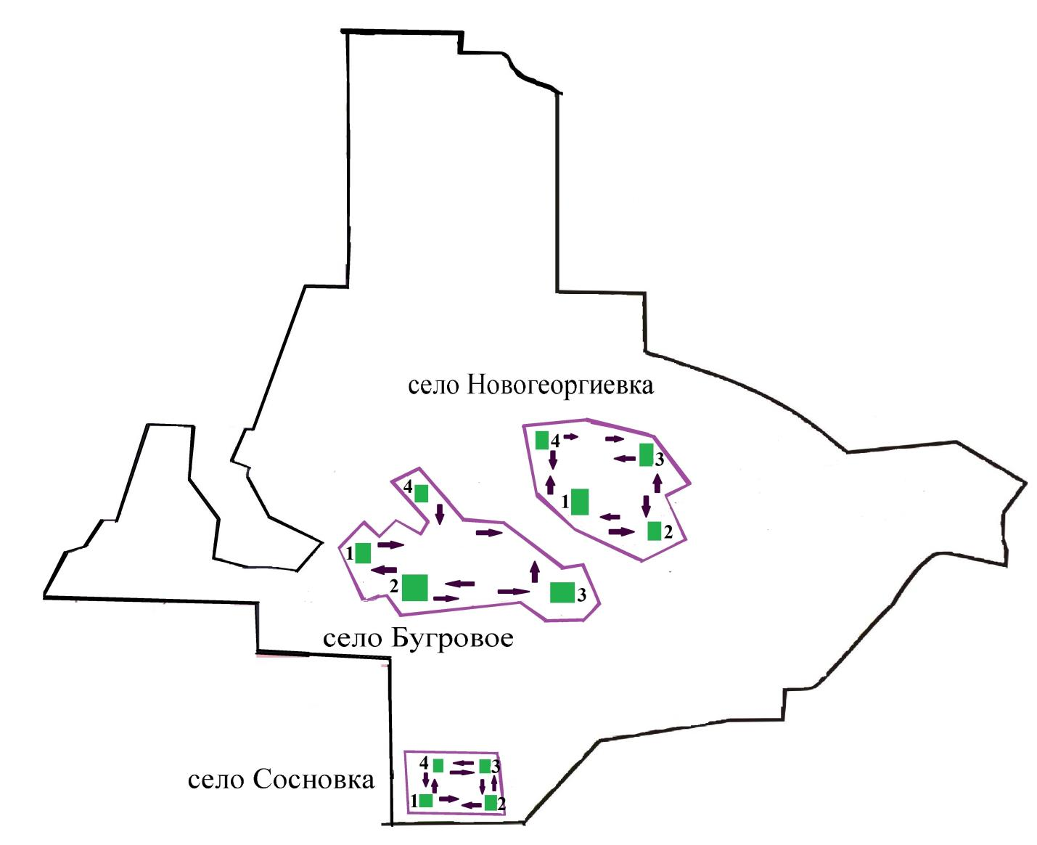

      Условные обозначения

      1,2,3,4 – Номер пастбищеоборота



Маршруты выпаса сельскохозяйственных животных, доступ пастбищепользователей к водоисточникам



Естественные или искусственные водоемы



Пастбища естественные

|  |  |
| --- | --- |
|  | Приложение 7 |
|  | к постановлению акимата |
|  | Кызылжарского района |
|  | Северо-Казахстанской области |
|  | № 92 от "11" апреля 2025 года |
|  | Приложение 7 |
|  | к постановлению акимата |
|  | Кызылжарского района |
|  | Северо-Казахстанской области |
|  | № 330 от "06" ноября 2024 года |

**Схема пастбищеоборотов на основании геоботанического обследования по Виноградовскому сельскому округу**

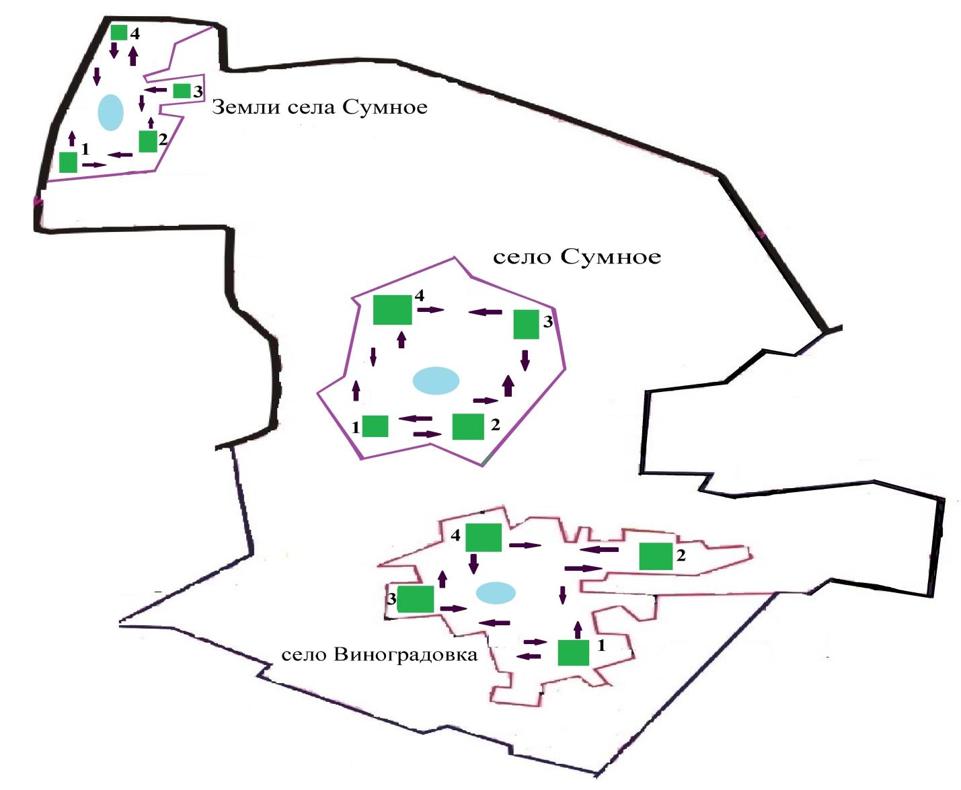

      Условные обозначения

      1,2,3,4 – Номер пастбищеоборота



Маршруты выпаса сельскохозяйственных животных, доступ пастбищепользователей к водоисточникам



Естественные или искусственные водоемы



Пастбища естественные

© 2012. РГП на ПХВ «Институт законодательства и правовой информации Республики Казахстан» Министерства юстиции Республики Казахстан